Практикум по оказанию первой помощи
Пояснительная записка Рецензенту
Руководитель: Развозжаева Яна 8 Б Консультант: Воробьева Екатерина Андреевна
2018
Описание продукта: Я сделала методичку по первой помощи, которая состоит из 4 частей. В первую часть я поместила теорию. Теория подразделена на три блока (кровотечения, ожоги, попадание инородных тел в дыхательные пути), каждый из которых подробно разобран, в соответствии с тем, что будет на экзамене у 11 классов. В ней встречаются картинки, иллюстрирующие то, как накладывать жгут, как определить степень ожога или как выглядит прием Геймлиха. Я взяла именно эти блоки так как думаю, что оказание первой помощи в этих блоках наиболее сложное.
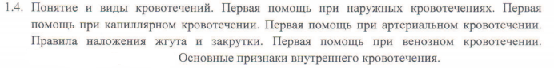
Во второй части я написала 10 ситуационных задач по той теории которая включена в мою методичку. Задачи помогут 11-тикласснику закрепить свои знания. Так же 11-тиклассник сможет проверить то, насколько он правильно ответил на заданные в задачах вопросы. Для этого я написала ответы к моим ситуационным задачам. В конце методички я оставила ссылки на источники. Всего источников у меня 3. Методичка выполнена в формате книжки.

Предназначение продукта: Мой продукт предназначен для учеников 11 класса, он поможет им получше подготовится к экзамену по биологии (ЕГЭ). Свой продукт я распространю среди учителей комплекса, а так же помещу его в электронном виде на сайте гимназии.

Критерии оценивания:
Оценка | Критерий
5 | Внешний вид: Теория содержит иллюстрации.  Содержание: Каждый из блоков разобран в соответствии с требованиям к экзаменам; в методичке не менее 10 задач.
4 | Внешний вид: Теория содержит иллюстрации.  Содержание: Один из блоков разобран не по требованиям (какой-то пункт не разобран); в методичке не менее 9 задач.
3 | Внешний вид: Теория не содержит иллюстрации.  Содержание: Два блока разобраны не по требованиям (несколько пунктов не разобрано); в методичке менее 9 задач, а значит задачи составлены не для всех ситуаций описанных в теории.

